MECÁNICA DE MAQUINARIA II

Examen de Mejoramiento

Solo se puede consultar un libro o una hoja con fórmulas.

Duración: 2 horas

- ( 30% ) Un motor de velocidad variable está rígidamente unido a la viga BC. El rotor está ligeramente desbalanceado y hace que la viga vibre con una frecuencia igual a la velocidad del motor. Cuando la velocidad del motor es menos de 750 rpm ó mayor de 1500 rpm se observa que un pequeño objeto colocado en A permanece en contacto con la viga. Para velocidades entre 750 y 1500 rpm se observa que el objeto “baila” y realmente pierde contacto con la viga. Determine la amplitud del movimiento de A cuando la velocidad de rotación es 750 rpm.

- ( 30% ) En el instrumento indicador de un motor de combustión interna mostrado en la figura, se indica la presión existente en un cilindro mediante el pequeño desplazamiento vertical de un puntero. El pistón está restringido en su movimiento por medio de un resorte de rigidez 200 N/m. Determine la masa que debe tener la parte móvil del sistema si el máximo error de indicación para variaciones de presión en el rango de frecuencias de 0 a 100 Hz debe ser menos del 5 %.
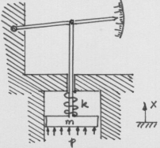
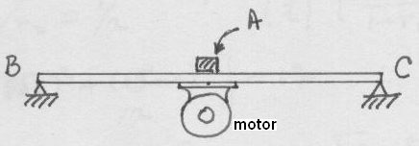

Prob. 1 Prob. 2

- ( 40% ) Un eje que rota a 200 rpm tiene dos poleas A y B de masas 10 kg y 8 kg, respectivamente. Los CG de las poleas están cada uno a 2.5 mm del eje de rotación y en direcciones perpendiculares entre sí. El eje está apoyado en cojinetes C y D colocados entre A y B d tal manera que AC = 0.2 m, AD = 0.6 m, AB = 0.8 m. Se va a añadir una masa en otro plano E, a un radio de 25 mm, con el objeto de minimizar las reacciones dinámicas en los cojinetes. Determine la reacción dinámica en cada cojinete. (Sugerencia: Utilice el método vectorial gráfico)

